Муниципальное автономное дошкольное образовательное учреждение детский сад общеразвивающего вида № 15
ст. Родниковской

Занятие
с использованием техники оригами
«Моя станица»
(с детьми старшего возраста)

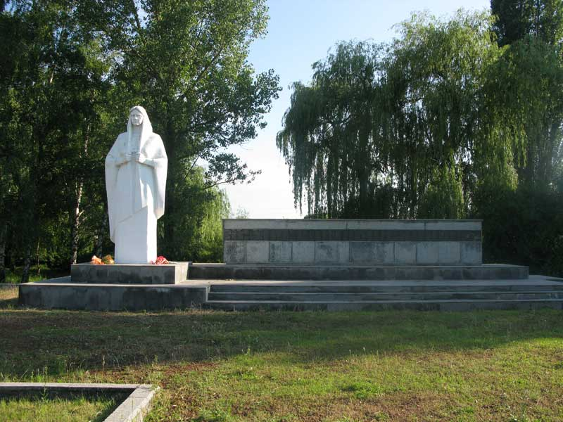

Автор: Якубчик Екатерина Николаевна,
педагог дополнительного образования

ДОМ ОРИГАМИ
Цель: продолжать развивать умение создавать сооружения для игр на опыте освоения архитектуры, анализировать постройку.
Задачи: осваивать способы конструирования из бумаги,
- чтение схем сложения приемов оригами,
- стремление создать работу для разнообразных собственных игр, в подарок значимым близким людям.
Материалы:
- кусок плотной бумаги размерами 50 х 50 см;
- ножницы;
- линейка;
- фломастеры, цветные карандаши или краски;
- серый карандаш и ластик;
- двухсторонняя цветная бумага для деревьев и цветов.

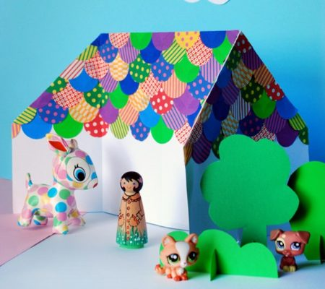
ПДО: Сегодня я хочу рассказать вам, как сделать домик оригами из бумаги своими руками. Пошаговая инструкция, которую я вам представляю с фото и схемой подскажут, как изготовить его правильно.
(Зачастую детям не нужны дорогущие кукольные дома с мебелью и игрушками, их вполне устроит самодельный домик с границами, которые они сами координируют. Так зачем тратить крупную сумму, если можно обойтись куском плотной бумаги и создать из нее домик оригами для игр? Это потрясающе!)
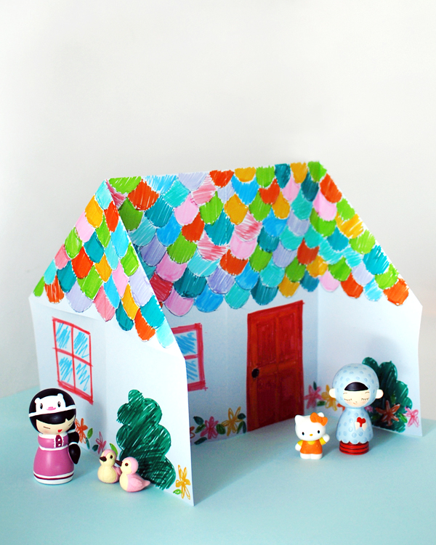
ПДО: Я дом нарисую многоэтажный,
Конечно, он будет немного бумажный,
Конечно, он будет не очень кирпичный, Зато - белостенный, зато – симпатичный!

ПДО: Дети, а кто мне расскажет, в каком доме он живет? (ответы детей). Далее педагог говорит детям о том, что ему хотелось бы побывать в гостях у каждого ребенка, но у него просто не хватает на это времени (педагог подводит детей к мысли о том, что как бы было интересно каждому ребенку сделать свой дом собственными руками, и получится целая станичная улица, Дворец культуры, детский сад и другие объекты).

ПДО: Изготовленный из бумаги размерами 50 х 50 см оригами домик будет 25,5 см в ширину и 25,5 х 25,5 см в глубину. При желании можно увеличить или уменьшить домик, взяв кусок бумаги больших или меньших размеров соответственно. И чем меньший кусок бумаги возьмете, тем легче вам будет его складывать.
ПОШАГОВАЯ ИНСТРУКЦИЯ С ФОТО (ПДО вместе с детьми, используя пошаговую инструкцию, изготавливают дома в технике оригами.
ШАГ 1: СЛОЖИТЕ КВАДРАТ
Для демонстрации складок мы применили небольшой кусочек бумаги.

Домик оригами-возьмите квадрат
Сложите бумагу пополам по горизонтали так, чтобы у вас сформировался прямоугольник. Если ваша бумага имеет цвет с одной стороны, убедитесь, что цветная сторона расположена сверху.

Домик оригами-сложите квадрат пополам

Сложите бумагу еще раз вдвое таким образом, чтобы у вас образовался квадрат.

Домик оригами-сложите квадрат вчетверо

ШАГ 2: СДЕЛАЙТЕ ЗАКРЫТИЕ
Откройте квадрат до ранее сделанного прямоугольника.

Домик оригами-разверните бумагу

Левую сторону заверните к линии середины.
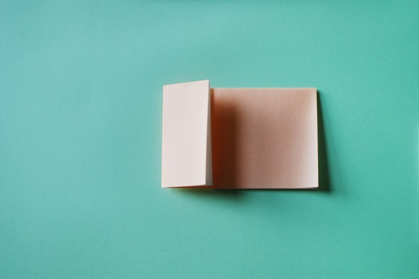
Домик оригами-заверните левый край к середине

Правую сторону также заверните к середине. Прогладьте сгибы пальцами.
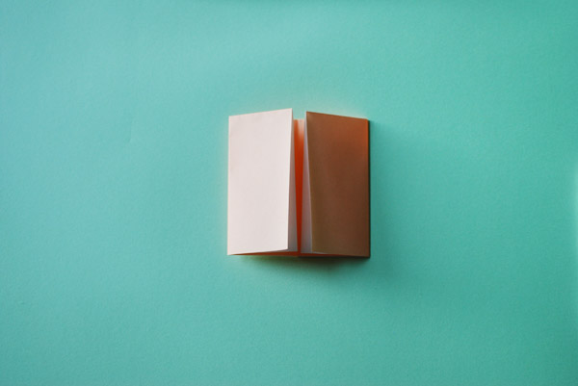
Домик оригами-заверните правый край к середине
ШАГ 3: СФОРМИРУЙТЕ СТОРОНЫ
Откройте левую сторону и поместите палец между двумя слоями бумаги. Сложите верхнюю сторону и приплюсните ее вниз в виде треугольника.
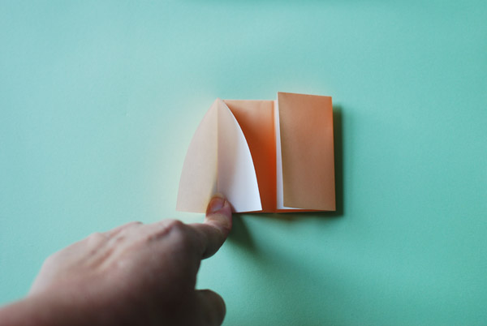

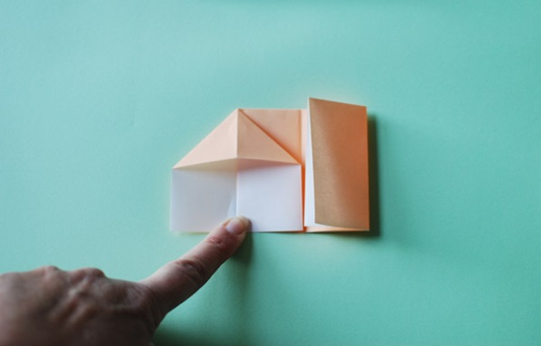
Домик оригами-вставьте палец между листами бумаги
Домик оригами-приплюсните бумагу
Повторите манипуляции с правой стороны.
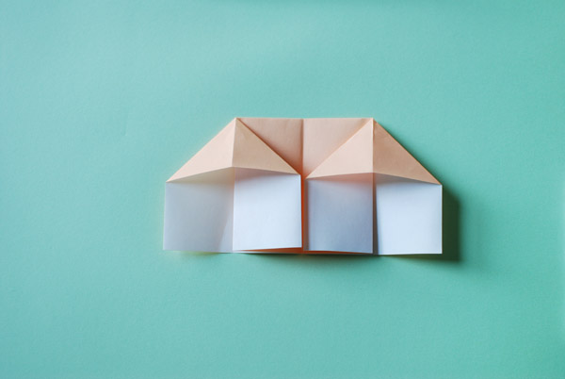
Домик оригами-приплюсните бумагу с другой стороны
Поставьте поделку на стол и разверните ее стороны таким образом, чтобы середина была прямой, а ее боковые стороны стояли перпендикулярно к середине и параллельно друг к другу.
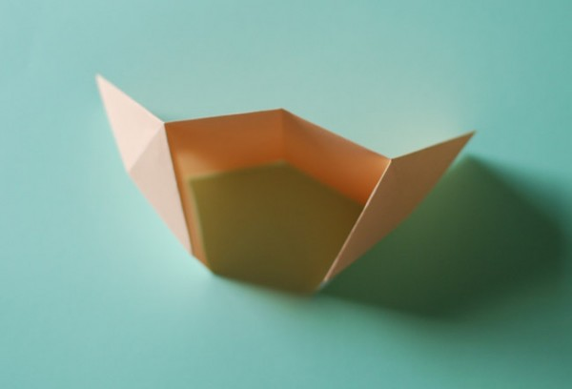
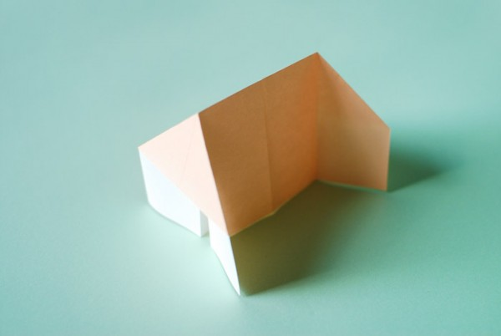
Домик оригами-поставьте на стол
Домик оригами-расправьте края
ШАГ 4: СДЕЛАЙТЕ КРЫШУ
Далее вам следует украсить домик. Сделайте его ярким и фееричным!
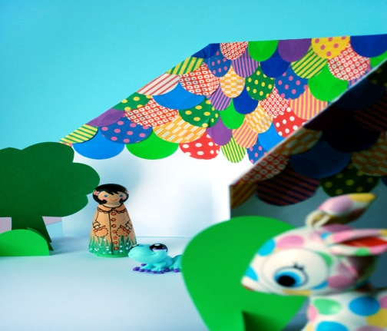
ПДО: Мы украсили наш домик яркой черепичной крышей, изготовленной из красочной бумаги для скрапбукинга. Для изготовления такой крыши вырежьте из разноцветных кусков бумаги круги одинаковой формы.
В качестве руководства для нижнего ряда черепицы нарисуйте тонкую карандашную линию. Приклейте поверх нижней линии круги таким образом, чтобы они не касались друг друга. Для формирования второго и последующих рядов размещайте круги посередине стыков предыдущих кругов.
Помимо этого, вы можете крышу не клеить, а просто нарисовать ее. Для этого серыми карандашами прорисуйте контур для черепицы, после чего раскрасьте ее цветными фломастерами или красками.
При желании вы также можете нарисовать на домике с его наружной стороны окна и деревья, а с внутренней – предметы интерьера и двери.
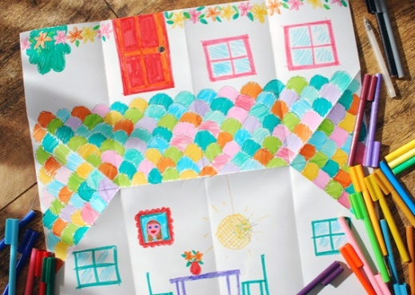
ШАГ 5: СДЕЛАЙТЕ ДЕРЕВЬЯ
Для изготовления деревьев нарисуйте простые фигурки деревьев на зеленой бумаге и вырежьте их. Затем вырежьте из зеленой бумаги небольшие полукруги для подставок.
Сделайте разрез от основания деревьев и в верхней части полукругов. После этого вставьте деревья в подставки в форме буквы Х.
ШАГ 5: СДЕЛАЙТЕ СОВРЕМЕННЫЙ ДОМИК
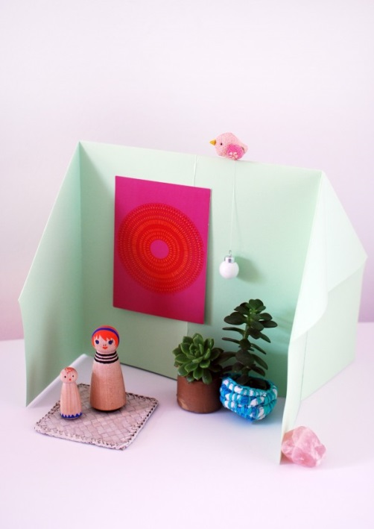
Для изготовления такого домика поставьте небольшие искусственные цветы в симпатичных горшочках, добавьте коврик ручной работы и открытку как предмет искусства. Также мы добавили небольшой кулон в виде светильника, который подвесили на хлопковую нить.
Как видите, такой домик оригами дает отличное поле для творчества.
Дерзайте, творите, желаю вам удачи! Надеемся, наше занятие и схема создания оригами - домика из бумаги ещё не раз вам пригодится.
Рефлексия: Расскажите, что вам сегодня удалось интересного сделать?
Для чего мы это делали?
Кому было сложно? Как справлялись?
А можно ли вашими поделками играть в группе или подарить их другим детям?

